Міністерство освіти і науки України
Донецький національний університет імені Василя Стуса Факультет інформаційних і прикладних технологій
Кафедра інформаційних технологій

ЗВІТ
з лабораторної роботи № 9
з дисципліни «Основи програмування»
на тему:
«Обробка одновимірних масивів»

Виконав: студент гр. Б25_д/F3
Кручківський Ю.О.
Перевірив: доц. Бабаков Р. М.

Вінниця – 2025
Варіант 7:
Завдання
1 | серед елементів, що лежать у діапазоні [0; 100], кількість оцінок «A», кількість оцінок «B», кількість оцінок «C», кількість оцінок «D», кількість оцінок «E», кількість оцінок «FX»
2 | видалити з масиву усі елементи, рівні максимальному або мінімальному елементам масиву
Завдання 1:
Код до завдання 1:
from pprint import pformat
from abc import ABC, abstractmethod
from enum import Enum, unique, auto

class TypeECTS(Enum): # Визначаємо клас тип данних для оцінок за таблицею ECTS
A = auto()
B = auto()
C = auto()
D = auto()
E = auto()
FX = auto()

class SchemeECTS: # Визначаємо клас контейнер для збереження схеми оцінювання
def __init__(self, type_, **data):
self.type = type_
self.data = data

def __repr__(self):
return f"{self.type}: {self.data}"

@unique
class RatingECTS(Enum): # Визначаємо клас що реєструє схеми оцінювання
A = SchemeECTS(TypeECTS.A, threshold=90)
B = SchemeECTS(TypeECTS.B, threshold=82)
C = SchemeECTS(TypeECTS.C, threshold=75)
D = SchemeECTS(TypeECTS.D, threshold=67)
E = SchemeECTS(TypeECTS.E, threshold=60)
FX = SchemeECTS(TypeECTS.FX, threshold=0)

class IRating(ABC): # Визначаємо інтерфейс оцінки
@property
@abstractmethod
def ECTS(self) -> SchemeECTS: # визначаємо абстрактний метод для оцінки за таблицею ECTS
pass

class Rating(IRating): # ініціалізуємо клас модель оцінки
def __init__(self, numeric_rating: int): # реалізовуємо метод конструктор для класу
self.numeric = numeric_rating
self._ects = self.__calc_ECTS_rating(self.numeric) # задаємо оцінку за таблицею ECTS

@property
def ECTS(self) -> RatingECTS:
return self._ects

@staticmethod
def __calc_ECTS_rating(numeric_rating: int): # оголошуємо статичний метод для обрахунку оцінки за таблицею ECTS
for ects in RatingECTS: # йдемо по списку оцінки за ECTS та її порогу
if numeric_rating >= ects.value.data["threshold"]: # якщо задана оцінка >= порогу повертаємо її букву за таблицею ECTS
return ects
raise ValueError("Rating out of range") # якщо оцінка залишилась не обробленою викидаємо помилку про її не відповідність заданим правилам

def __repr__(self): # реалізовуємо метод що визначає строкове визначення для обєкту оцінки
return "rating: " + self.ECTS.name + " - " + str(self.numeric)

class RatingCounter: # ініціалізуємо клас лічильник
def __init__(self): # реалізовуємо метод конструктор для класу
self.table = {} # ініціалізуємо хеш-таблицю для лічильника

def __write_rating(self, rating: IRating): # оголошуємо інкапсульований метод що визначає логіку при додаванні оцінки до лічильника
self.table[rating.ECTS] = self.table.get(rating.ECTS, 0) + 1 # намагаємось отримати значення за ключем, якщо запис існує виконуємо +1 якщо ні то створюємо запис та встановлюємо значення на 0

def add(self, rating: IRating): # оголошуємо метод що визначає поведінку при додаванні оцінки до лічильника
self.__write_rating(rating)

def get_pretty_table(self): # оголошуємо метод що повертає строкове визначення таблиці для обєкту лічильника
return "\n".join([f"{ects.name}\t: {score}" for ects, score in list(self.table.items())])

def __repr__(self): # реалізовуємо метод що визначає строкове визначення для обєкту лічильника
return pformat(self.table)

ratings = list(range(1, 101)) # ініціалізуємо заданий діапазон оцінок

if not ratings: # перевірка на валідність діапазону
raise ValueError("Ratings list not initialized") # в разі хиибного діапазону викидаємо помилку

counter = RatingCounter() # ініціалізуємо клас лічильник
for numeric_rating in ratings: # йдемо по елементах діапазону
counter.add( # додаємо оцінку до лічильника
Rating(numeric_rating) # ініціалізуємо оцінку з заданого числа діапазону
)

print(f"Таблиця підрахунку оцінок в діапазоні [{ratings[0]}; {ratings[-1]}]")
print(counter.get_pretty_table())
Блок схема до завдання 1:
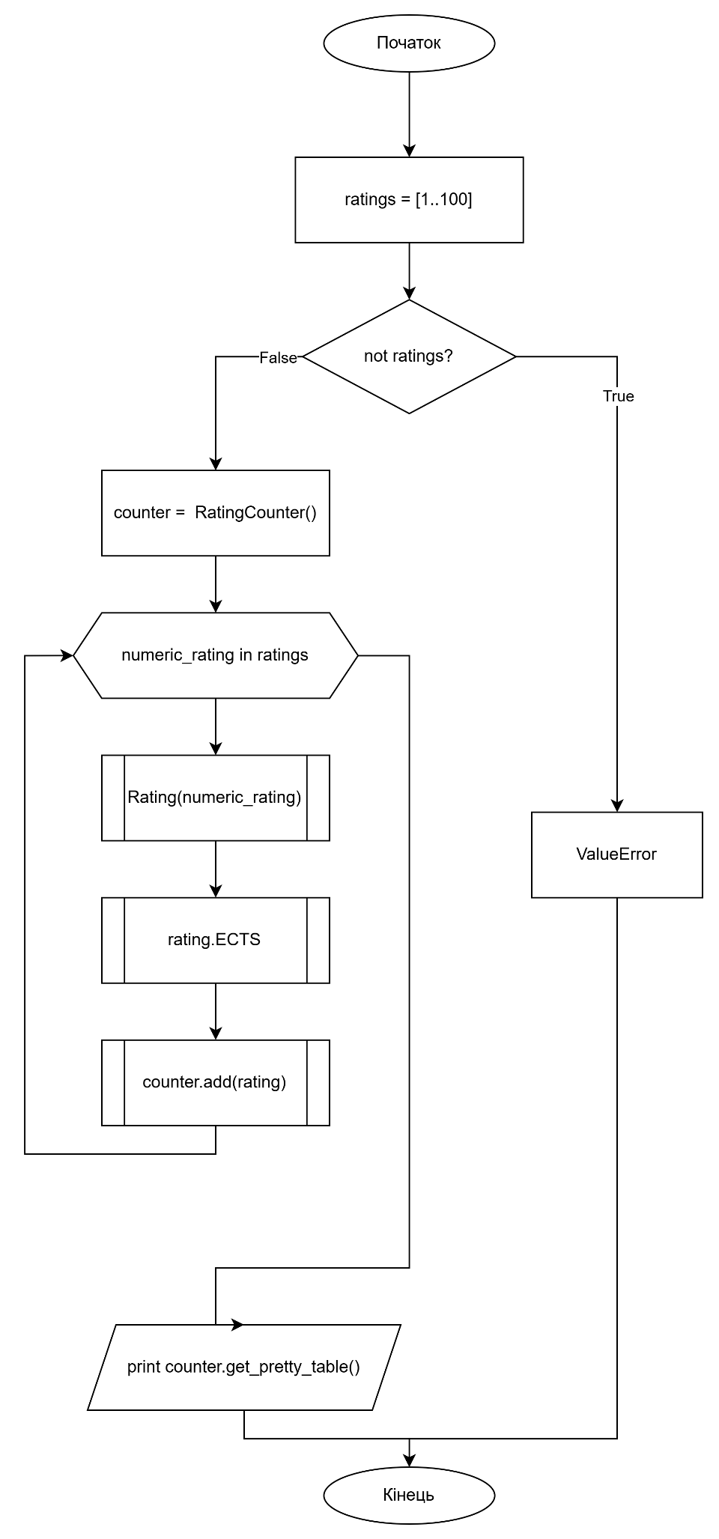
Рисунок 1 - Блок-схема логіки завдання 1
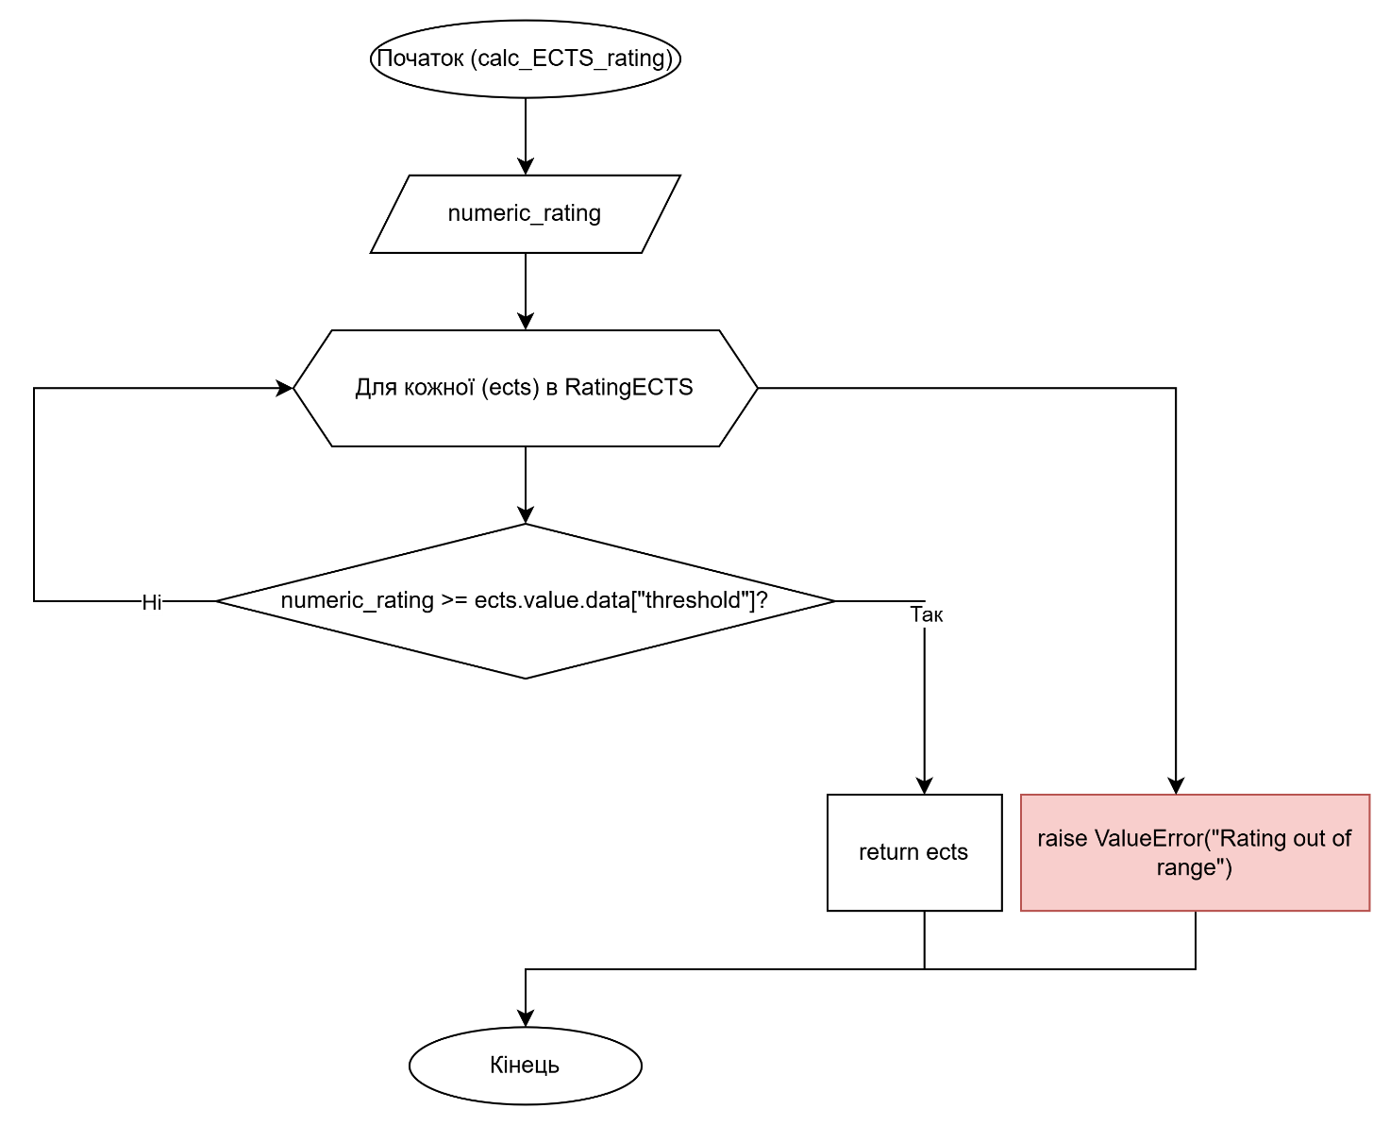
Рисунок 2 - Блок-схема обрахунку ects
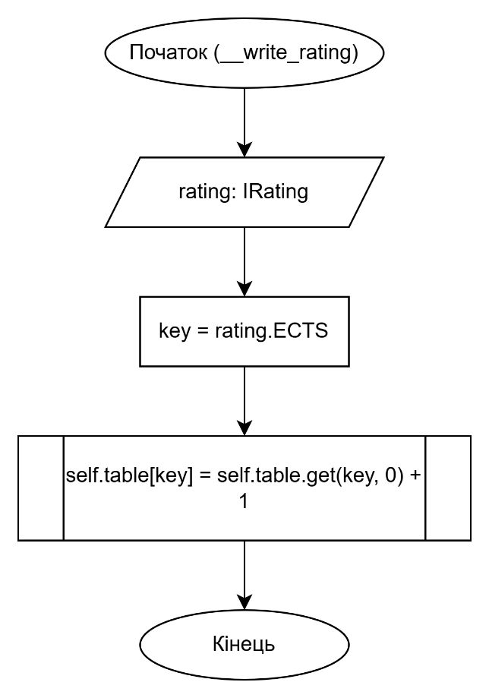
Рисунок 3 - Блок-схема запису в таблицю до завдання 1

Тестування завдання 1:
Таблиця підрахунку оцінок в діапазоні [1; 100]
FX : 59
E : 7
D : 8
C : 7
B : 8
A : 11
Завдання 2:
Код до завдання 2:
import random

def array_gen(length=10): # Для прикладу визначаємо ф-цію для генерацї випадкових массивів заданої довжини
return [random.randint(0, 100) for _ in range(length)]

def find_min(array: list): # Визначає ф-цію пошуку мінімального елементу массиву
min_i = array[0] # Вважаємо перший елемент мінімальний
for i in array: # Йдемо по елементах списку
if i < min_i:
min_i = i # Якщо елемент менший за минулий мінімальний вважаємо його мінімальним
return min_i

def find_max(array: list): # Визначає ф-цію пошуку максимального елементу массиву
max_i = array[0] # Вважаємо перший елемент максимальний
for i in array:
if i > max_i:
max_i = i # Якщо елемент менший за минулий максимальний вважаємо його мінімальним
return max_i

example_array = array_gen()

if not example_array:
raise ValueError("Array is not initialized") # Викидаємо по милку у разі не валідного массиву

max_of_array = find_max(example_array)
min_of_array = find_min(example_array)

print(f"Початковий массив: {example_array}")
print(f"Мінімальний елемент: {min_of_array}")
print(f"Максимальнй елемент: {max_of_array}")

example_array.remove(max_of_array)
example_array.remove(min_of_array)

print(f"Початковий массив після видалення: {example_array}")
Блок-схема до завдання 2:
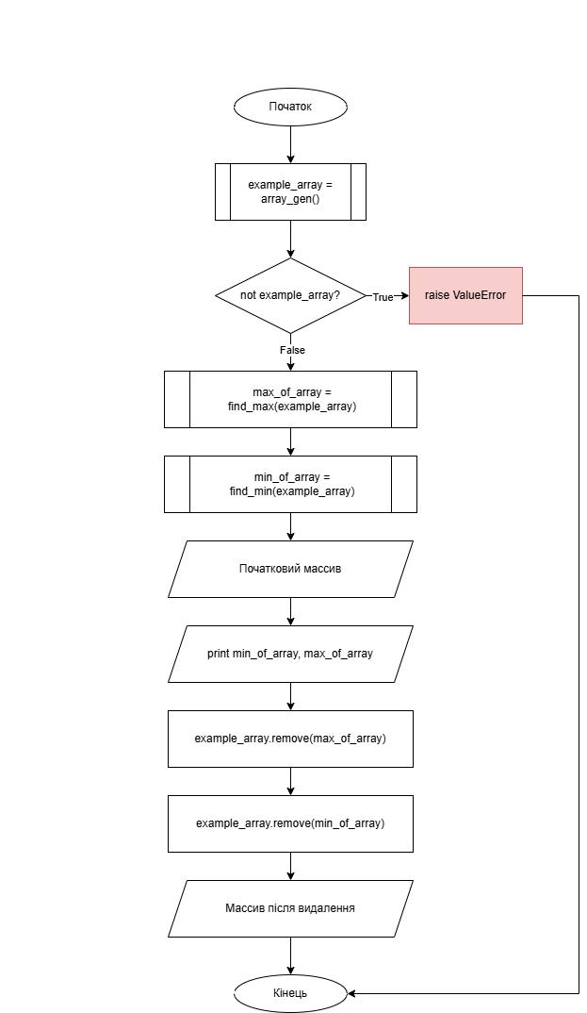
Рисунок 4 - Блок-схема логіки завдання 2
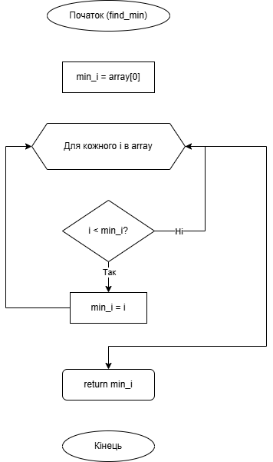
Рисунок 5 - Блок-схема знаходження мінімального до завдання 2
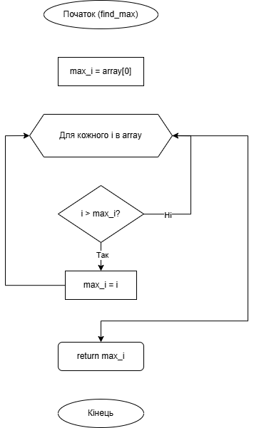
Рисунок 6 - Блок-схема знаходження максимального до завдання 2
Висновок:
В ході виконання лаболаторної роботи #9 було опановоно метододи взаємодії з одновимірними масивами та запропоновані цікаві рішення заданих задач.

